高纯气体在实验室中的应用

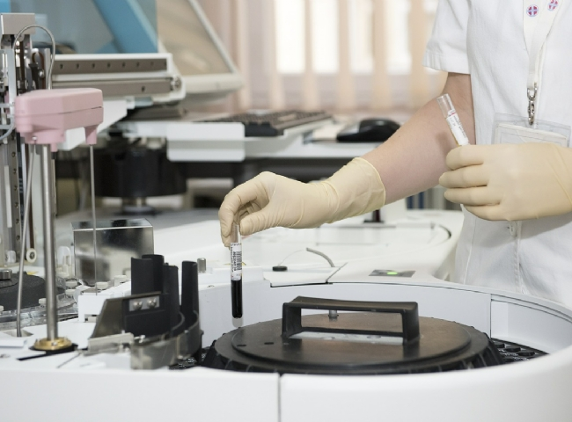
今天，现代实验室正在不断地测试、检查和分析。使其成为可能的部分原因是使用压缩气体，如氦气、氢气和氮气。我们通常看到实验室将这些气体用于不同的领域，无论它们是被用来为仪器提供动力，还是作为携带样品进行色谱分析的载气。
根据气体的用途，将决定你需要什么样的等级。例如，采样可能需要高纯度的气体，因为有较少的杂质可能会导致不准确的结果。气体的纯度对实验室的工作有很大影响。
在这篇文章中，我们将介绍一些常见的实验室应用，以及在这些过程中如何使用气体。
气氛控制
正如我们所知，在实验室中进行测试和分析可能会因很多因素而变得危险。其中一个因素是环境中的气氛。实验室包含敏感的设备、样品和在那里进行的程序。
为了保持实验室中氧气、湿度和温度的最佳水平，通常使用氮气。作为一种非反应性气体，它是保持实验室气氛稳定的完美元素。
除了维持实验室大气中的最佳氧气水平，它还可以帮助控制其他实验室设备中的氧气水平，如手套箱和细胞培养器。
色谱分析
氦气和氢气通常被用作气相色谱法的首选载气。这是由于它们是高效的气体，具有较大的流速，而且它们与大多数检测系统一起工作。检测系统提供与载气的混合物的测量。
其他气体可以用作载气，如氩气或氮气，但这取决于所使用的检测器系统，因为有不同的类型。氦气通常有较短的分析时间，因为它是一种较轻的气体，并且有较高的流速。
在订购用作载体的气体时，你要确保它们是超高纯度的气体，罐内的氧气含量非常低。当气体投入使用时，它们会通过实验室内的气体系统，去除任何潜在的污染或水分。
气体释放时的压力也很重要。应通过在罐子和色谱仪气体入口处使用压力调节器来避免压力激增。
蒸发式光散射检测器(ELSD)
色谱法有不同的类型，但特别是对于高压液相色谱法，要使用ELS检测器。这些ELS检测器可以帮助识别使用紫外线检测无法发现的样品。
ELSD需要一种清洁的惰性气体，以便将用于清洗被测组分的液体转化为喷雾。这就是氮气所起的重要作用。被测试的部件由氮气携带，形成喷雾，然后加热蒸发。
有时压缩空气可用于ELS检测器，但这需要额外的步骤，以去除可能留下的任何油或水的痕迹。这就是为什么首选使用像氮气这样的清洁惰性气体的原因。
仪器设备
作为实验室仪器使用的气体的经验法则，纯度越高，可能出现的杂质水平就越低，而这些杂质正是导致仪器和测量与分析结果出现问题的原因。
各种高纯度气体的使用包括：氦气、氢气、氩气和氮气。氮气和其他混合气体用于仪器的跨度校准，因为每个仪器都有不同的最小和最大校准跨度，它可以支持。
此外，气体被用来清洗分析设备，这就是为什么在实验室中应用气体时，高纯度水平很重要。

